ETUDE DE LA GUITARE BASSE

I ETUDE DES LONGUEURS DES CORDES PINCEES

L₀
L₁
L₂

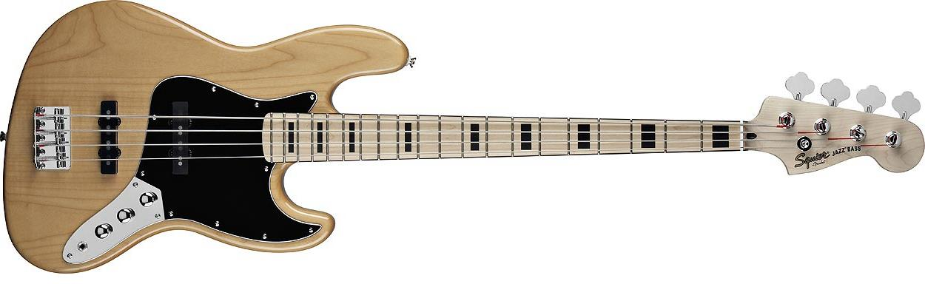
1.1. Mesurer, en mm, les longueurs L₀,L₁,L₂ … sur la corde de la guitare basse au diamètre le plus épais
( corde de MI )
1.2. Lancer le logiciel EXCEL en cliquant sur l’icône .

1.3. Ouvrir le fichier « guitare_basse_eleve.xls » situé dans le répertoire de votre classe.

1.4. Ecrire dans la cellule C2 la formule qui permet de convertir, en mètre, arrondi au millième la longueur de la corde contenue dans la case B2.

1.5. Répéter la formule jusqu’à la case C22.

1.6. En utilisant la colonne D, et en effectuant des calculs simples entre 2 longueurs de cordes successives, découvrir une loi mathématique pour la longueur de chaque corde pincée.

1.7. La fréquence f émise par la corde est donné par la formule suivante :
f = × , avec :
L : longueur de la corde
T : Tension de la corde en N
M : Masse linéïque de la corde en kg/m

Compléter :
La fréquence f émise par la corde augmente si la longueur de la corde ____________________________ .

1.8. La corde de MI à vide a une fréquence de 41,203 Hz.
En utilisant la colonne E, effectuer une colonne pour déterminer la fréquence des cordes pincées, en utilisant la donnée ci-dessus. Arrondir les valeurs à l’unité.

1.9. En vous aidant du tableau du nom des notes et des fréquences en annexe, déterminer le nom de chaque note jouée, lorsque l’on pince une corde et compléter la colonne F.

1.10. A partir du tableau, compléter la phrase suivante :
Si la longueur de la corde est divisée par 2, la fréquence du son émis _________________________ .
II MESURE D’UNE FREQUENCE A L’OSCILLOSCOPE

L’objectif est de mesurer la fréquence de la corde la plus fine, lorsqu’elle est pincée à vide.

- Mode opératoire :

2.1. Relier la sortie de la guitare basse à la voie A de l’oscilloscope via le câble fourni.

2.2. Pincer la corde et observer le signal à l ‘écran.

2.3. Relever la durée de balayage : 1 DIV représente ___________ ms/DIV

2.4. Reproduire le signal sur l’oscillogramme ci-dessous :

2.5. Déterminer la période T du signal : __________________________

2.6. En déduire la fréquence f du signal. Arrondir la valeur à l’unité.

f =

2.7. A l’aide du tableau de l’annexe, déterminer le nom de la note jouée.
ANNEXE :FREQUENCES DES NOTES DE MUSIQUE

Note jouée | Fréquence en Hz  Hz
MI | 41,203
FA | 43,654
FA# | 46,249
SOL | 48,999
SOL# | 51,913
LA | 55,000
LA# | 58,270
SI | 61,735
DO | 65,406
DO# | 69,296
RE | 73,416
RE# | 77,782
MI | 82,407
FA | 87,307
FA# | 92,499
SOL | 97,999
SOL# | 103,826
LA | 110,000
LA# | 116,541
SI | 123,471
DO | 130,813
DO# | 138,591
RE | 146,832
RE# | 155,563
MI | 164,814
FA | 174,614
FA# | 184,997
SOL | 195,998
SOL# | 207,652
LA | 220,000
LA# | 233,082
SI | 246,942
DO | 261,626
DO# | 277,183
RE | 293,665
RE# | 311,127
MI | 329,628
FA | 349,228
FA# | 369,994
SOL | 391,995
SOL# | 415,305
LA | 440,000

